Website2Book  Pflichtenheft    4. Mär 2024 | Luca Henschel, Max Haller  FOTC23

Inhaltsverzeichnis
1 Kurzdarstellung des Projektes 2
1.1 Einleitung 2
1.2 Ausgangsszenario 3
1.3 Zielsetzung 3
2 Zielbestimmung 3
2.1 Muss-Kriterien 3
2.2 Kann-Kriterien 4
2.3 Abgrenzungskriterien 4
3 Produktfunktionen 4
3.1 Anwendungsfälle 4
3.2 Produktfunktionen 5
3.3 Produkt-Schnittstellen 6
3.4 Bereitgestellte Dokumente 6
4 Termine 6
5 Budget 6
6 Ergänzung 7
7 Unterschriften 7

Kurzdarstellung des Projektes

Einleitung
In diesem Projekt wird die Applikation „Website2Book” erweitert. Diese Applikation basiert auf der Programmiersprache Python3 und für die Erweiterung wird der Stand des Commits vom 27.01.2024 aus dem Branch “Enhancement“ genutzt. Die Applikation wird weiterhin als Open-Source Projekt unter dem GitHub Account “TheUnixDemon” fortgeführt. Die Funktionen des Produktes ermöglichen ein umfangreiches Speichern von Web Books und generellen Web Content als Lokale alternative, wie EBooks.

Ausgangsszenario
Es steht keine Möglichkeit Web Books und dessen Content in ein Format, wie ein EBook, zu konvertieren und zu speichern, zur Verfügung. Daher wurde in der Vergangenheit die Applikation Website2Book veröffentlicht.
Die Problematik ist, dass diese Applikation nur für Linux zur Verfügung steht und nur auf ausgewählte Website Server funktioniert, auf die statisch im Quellcode konfiguriert wurde. Somit ist bei Änderung der Serverstruktur dieser Server nicht mehr nutzbar.

Zielsetzung
Ziel ist, dass die Anwendung userfreundlich und flexibel zu verwenden ist. Zudem ist diese unabhängig von einzelnen Serverinfrastrukturen verwendbar, indem dem Kunden eine Konfigurationsmöglichkeit, für die jeweiligen Serversysteme, bereitgestellt ist. Dies soll der Applikation eine gewisse Zukunftssicherheit bieten.

Zielbestimmung

Muss-Kriterien
Das ausgelieferte Produkt ist in der Lage bereitgestellte Bücher, in Form von HTML Websites, automatisiert in ein anderes Format zu konvertieren und die Konvertierung lokal zu speichern. Das Endprodukt, dass in Python geschrieben ist, installiert bestimmte Requirements automatisiert, bei dem Kunden. Der Quellcode des Produktes, dass auf den bereitgestellten Python Quellcodes des Commits vom 27.01.2024, aus dem Branch “Enhancement” basiert, ist mittels Code-Refactoring teilweise in Klassen(Objektorientierte Programmierung) ausgelagert. Der Code Style des Python Quellcodes ist in jeder Datei konstant und identisch mit den anderen Quellcode der in den anderen Dateien gespeichert ist. Bei Auslieferung an den Kunden ist die Software auf minimale Speicherkapazität reduziert. Fatale Programmfehler, durch unerwünschtes Verhalten des Kunden, sind größtenteils behoben. Die Applikation ist für Linux und Windows nativ nutzbar. Bei Verwendung wird ein Fehleroutput für den Kunden bereitgestellt, der für diesen nachvollziehbar und lesbar ist. Eine Konfigurationsmöglichkeit, für den Endverbraucher, ist mit ausgeliefert. Bei der Konfiguration ist die Request und unter anderem dessen Parameter, für den jeweiligen Webserver zu definieren. Die Konfiguration, durch den Kunden, ermöglicht das flexible einbinden verschiedener Webserver ohne den Quellcode statisch zu verändern. Die Konfigurationsdatei wird von der Applikation auf fatale Fehler geprüft. Mit ausgeliefert wird ein Guide der die Bedienung und Konfiguration der Applikation erläutert.

Kann-Kriterien
Es ist eine UI in das Programm integriert, dass eine Bedienung der Applikation ohne Shell ermöglicht. Für eine erweiterte Fehlerausgabe sind Fehlerausgaben in Form einer Logfile ausgelagert. Das Produkt ist als direkt ausführbare Version für den Kunden bereitgestellt. Bei dieser Variante sind die relevantesten Funktionen und dessen Requirements mitausgeliefert. Die Applikation nutzt das Tor-Netzwerk, um dessen Requests über das genannte Netzwerk auszuführen und dem Kunden Privatsphäre zu bieten. Die Konvertierung in andere Formate ist ohne externe Software, wie Calibre, umgesetzt.

Abgrenzungskriterien
Eine funktionierende vorgefertigte Konfigurationsdatei ist nicht Bestandteil des Lieferumfangs.
Produktfunktionen

Produktfunktionen

Anwendungsfälle
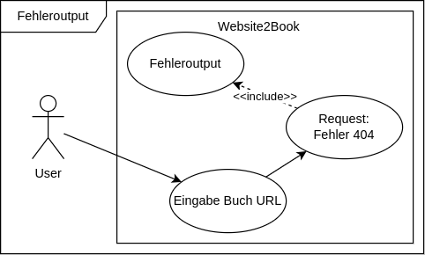Abbildung 3.1: Mis UseCase: Fehleroutput
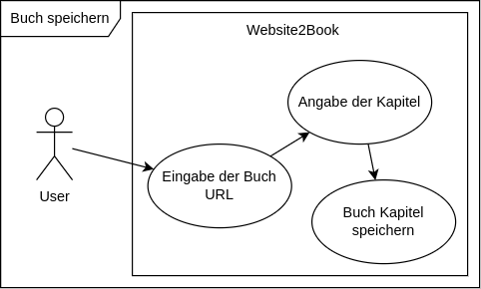Abbildung 3.2: UseCase: Buch speichern

Produktfunktionen
Fehleroutput
Prozess:
Bei einer Respone, wie der Fehercode 404, gibt die Applikation eine Fehlerausgabe an dne User zurück.
Vorbereitung:
User hat eine funktionierende Konfiguration für den Webserver und der User gibt eine existente URL an.
Indikator zur Zielerreichung:
Der Kunde erhält von der Applikation den Fehleroutput, der den Fehlercode 404 darstellt, nach der durchgeführten Request von dieser.
Akteure:
Internetfähiges Endgerät, Webserver.
Auslösendes Ereignis:
LAN/WLAN-Client versucht sich mit dem RaspberryPI-Netzwerk zu verbinden.
Beschreibung:
Der User übergibt dem Programm die URL zum Buch. Die Applikation führt anhand der übergebenen URL und der Konfiguration für den zu verwendenden Webserver eine Request durch. Der Webserver antwortet mit dem Fehlercode 404. Der Fehlercode wird dem Kunden in Form eines Fehleroutputs übermittelt.
Buch speichern
Prozess:
Der Kunde speichert mittels der Applikation die Kapitel des gewünschten Buches.
Vorbereitung:
User hat eine funktionierende Konfiguration für den Webserver und der User gibt eine existente URL an. Der Webserver ist zu erreichen.
Indikator zur Zielerreichung:
Applikation speichert die gewünschten Kapitel lokal, in einer Datei.
Akteure:
Internetfähiges Endgerät, Webserver.
Auslösendes Ereignis:
LAN/WLAN-Client versucht sich mit dem RaspberryPI-Netzwerk zu verbinden.
Beschreibung:
Der User übergibt dem Programm die URL zum Buch. Die Applikation führt anhand der übergebenen URL und der Konfiguration für den zu verwendenden Webserver eine Request durch. Der User gibt die gewünschten Kapitel, die zu speichern sind, an. Das Applikation speichert die Kapitel, die der User angegeben hat, lokal auf dem Endgerät.

Produkt-Schnittstellen
Die Applikation ist auf Linux und Windows nativ unterstützt. Diese greift auf die Ressourcen des Endgerätes zu und ist auf diesem lokal installiert. Dem zugehörigen Endgerät ist Internet bereitzustellen, damit die Funktionalität der Applikation, wie das erreichen der externen Webserver, nicht eingeschränkt ist.

Bereitgestellte Dokumente
Die bereitgestellten Dokumente, wie Lastenheft, Pflichtenheft, Projektdokumentation und Projektjournal sind der zu bewertenden Person in digitaler Form und in Papier bereitgestellt. Die digitale Version ist mittels eines Cloud basierenden Systems, wie Google Drive oder GitHub, veröffentlicht. Zusätzliche Dokumente, die direkt Produktbezogen sind, sind Klassen-UMLs.

Termine
Ereignis | Zeitraum
Projektvorstellung | 15.04.2024
Abgabe Projektmappe | 06.05.2024

Budget
Das Budget für den gesamten Projektzeitraum von dem 05.02.2024 bis zum 15.04.2024 ist orientiert anhand des Arbeitsaufwandes in Zeitstunden, da bei dem Endprodukt keine umkonsten, wie durch Produktlizenzen, entstehen. Somit beträgt das Gesamtbuget 3200 Euro.

Ergänzung
Abbildungsverzeichnis
Abbildung 3.1: Mis UseCase: Fehleroutput 4
Abbildung 3.2: UseCase: Buch speichern 5

Unterschriften

Auftragnehmer
Hannover, den ......................................... | .........................................
 | (Unterschrift)

Auftraggeber
Hannover, den ......................................... | .........................................
 | (Unterschrift)

